Dzień 2

Temat dnia: Wiosenne kwiaty

Zabawa dydaktyczna „Kwiaty”- segregowanie kwiatów według kolorów.
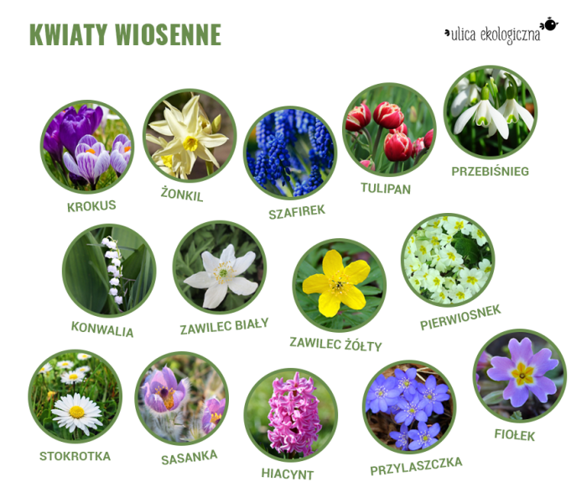
Zabawa poranna „Omijamy grządki”.

Słuchanie listu od pani wiosny:
Kochane dzieci! Kiedy przychodzę wszystko zaczyna się zielenić, rozwijają się pączki na drzewach, zaczynają kwitnąć kwiaty, ludzie zaczynają robić porządki w ogródkach, ptaki śpiewają. Mam do was kilka pytań, ciekawa jestem, czy będziecie umieli na nie odpowiedzieć:
- Jakie znacie kwiaty wiosenne i jak się nazywają? (tulipany, żonkile, pierwiosnki, przebiśniegi) – można pokazać obrazki
- Jakie mają kolory?
- Dlaczego kwiaty muszą stać na słońcu?
- Co jest potrzebne kwiatom do prawidłowego rozwoju?
- W jaki sposób dbamy o kwiaty?
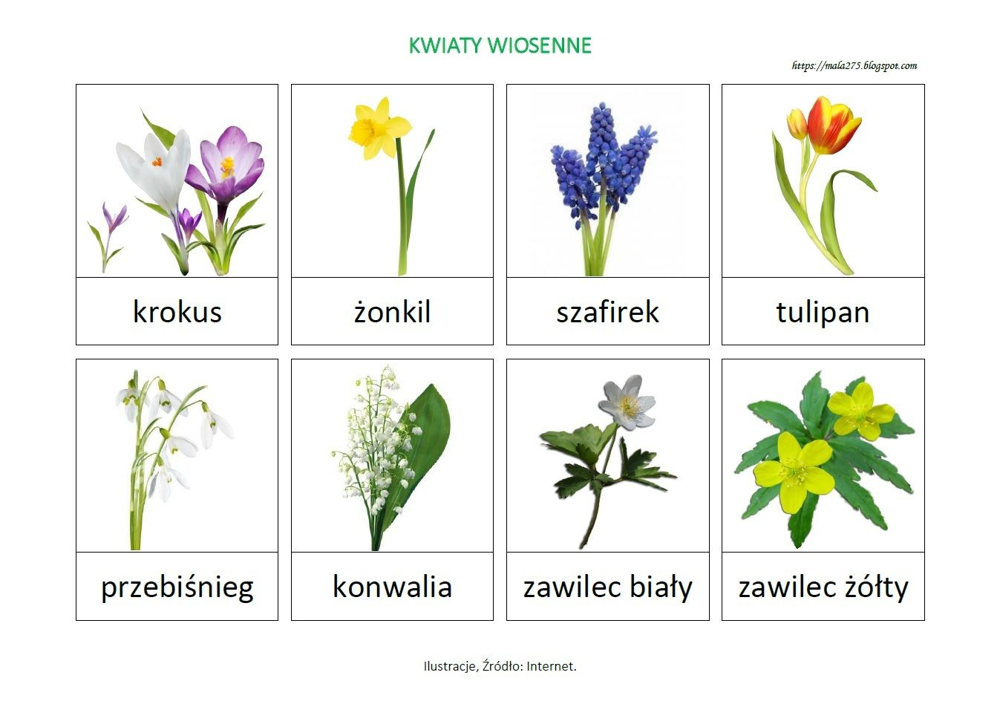
Kolorowe kwiatki – praca plastyczna, poznanie nowej techniki malowania farbą plakatową, rozróżnianie i nazywanie kolorów, wyrabianie postawy opiekuńczej wobec kwiatów.

Wyjaśnienie wykonania pracy plastycznej: malowanie farbami plakatowymi poprzez maczanie gąbki (gąbka jest wycięta w kształcie walca o średnicy 2 cm, tak, aby można było wziąć tak, aby nie brudzić rąk) w farbę i stemplowanie jej na kartce. Każda farba ma swój wałeczek. Pod koniec pracy dzieci maczają wskazujący palec w kolor zielony i próbują namalować łodyżki lub linie pomiędzy kwiatami. Po zakończeniu dzieci myją ręce.

Zabawa ruchowa „Wiosna rozwija kwiaty”. Dzieci zamieniają się w nasionka kwiatów, gdy rodzic dotknie głowy dziecka, nasionka zmieniają się w kwiaty.

Zabawa ruchowa „Tor przeszkód”. Dzieci biegają wokół poustawianych krzeseł, koszy na śmieci, dużych zabawek.

Układanie puzzli o tematyce wiosennej.
